T

Z

A

A

R

**叠套棋 TZAAR**

*萨尔，扎拉，托特：三位一体！*

*“我应该增强自己还是减弱对手？”*

*每个回合你都面临这个两难的问题。*

### A 棋具

* 1棋盘
* 30白方棋子：

6萨尔Tzaars，9扎拉Tzarras，15托特Totts

* 30黑方棋子：

6萨尔Tzaars，9扎拉Tzarras，15托特Totts

### B 游戏目标

**游戏有两种获胜方式：**

1/ 每位玩家有3种棋子：萨尔，扎拉，托特。3种棋子象征三位一体：它们不能没有彼此。在对局中你必须保证每种棋子在棋盘上至少存在一枚。换句话说，**第一种获胜方式是使你的对手失去萨尔，扎拉，托特的其中一种棋子。**

2/ 每个回合，玩家必须进行一次强制吃子。因此**第二种获胜方式是使你的对手无法完成强制吃子。**

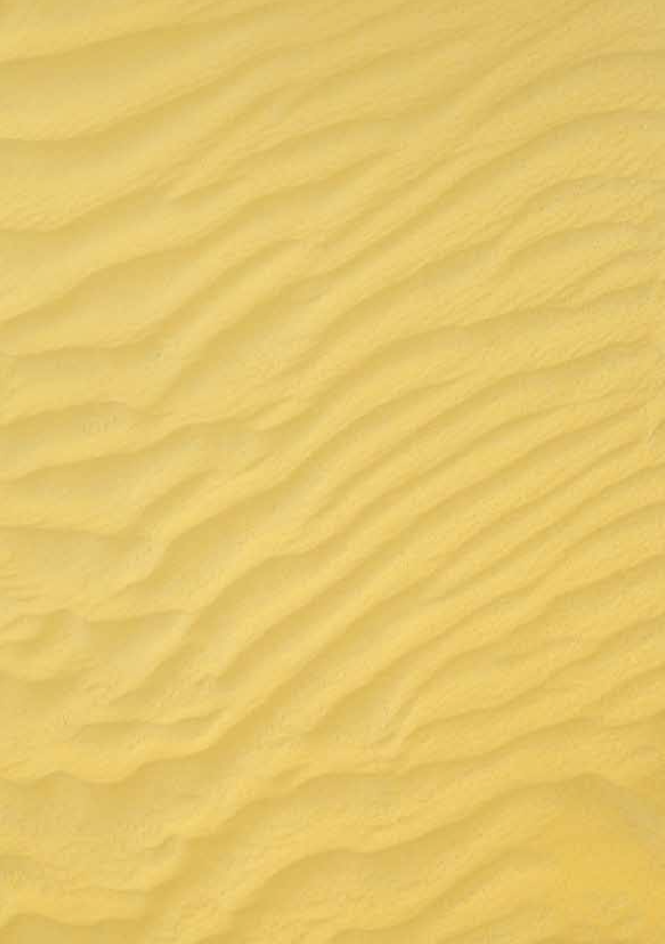



**图1：***3种棋子，从左到右：萨尔，扎拉，托特。*

T

Z

A

A

R

### C 准备

1/ 把棋盘放置在玩家中间。

2/ 把所有棋子随机放置在棋盘上。网格线交点构成**游戏区域 play area** 下文简称棋点。60枚棋子将填满所有棋点。

3/ 随机决定白方黑方。白方先手。

**注释：**如果你不喜欢随机布局，请阅读下文第**H**章与第**I**章。

盘上全部棋子强度都相等。但你可以在游戏中通过叠子来增强棋子。两枚棋子组成的叠子可以吃对手的单枚棋子或两枚棋子组成的叠子；三枚棋子组成的叠子可以吃对手的单枚棋子，两枚或三枚棋子组成的叠子，以此类推。

4/ 棋盘上所有棋子移动方式相同。单枚棋子的移动方式与两枚，三枚甚至多枚棋子组成的叠子移动方式没有区别。

### D

**开局：**

**1行动**

开始游戏时，白方进行**一次行动。**白方这次行动**必须**吃子。吃子规则非常简单：选择你的一枚棋子（任意种类）移动到相邻的对手棋子（任意种类）占据的棋点。把对手的棋子从棋盘中移出然后把你的棋子放置在那个棋点上。对手的这枚棋子在这局游戏中不再被使用。

### E

**游戏进行：**

**每个回合2行动**

白方开局仅能进行一次行动，在那之后**玩家每个回合都要进行两次行动。**

 **回合的第一次行动**



1/ 第一次行动是“强制吃子”。你**必须**吃子！你可以吃相邻棋点的棋子。随着游戏进行，棋盘会有越来越多的空棋点，你也可以沿着直线吃子。经过若干空棋点，移动到第一个对手棋子占据的棋点。把对手的棋子从棋盘中移出然后把你的棋子放置在那个棋点上。（**见图2**）。对手的这枚棋子在这局游戏中不再被使用。

2/ 在吃子上，萨尔，扎拉，托特没有区别。它们能相互吃子，只要棋子强度**大于等于**被吃棋子强度即可。

3/ 棋子强度与棋子种类无关，只与棋子**高度**有关。游戏开始时棋子高度都是一，这意味着棋

**图2：***箭头指出能被白方萨尔吃掉的黑方棋子。*

## 回合的第二次行动

### 第二次行动，你要从下列3种可能里选择一种：

1. 再度吃子，
2. 增强棋子(或叠子），或
3. 放弃行动。

## a) 再度吃子

1/ 进行再度吃子时，规则与第一次行动中的吃子规则相同。

2/ 你可以用第一次行动中使用的棋子（或叠子）再度吃子，也可以用其它棋子（或叠子）。

T

Z

A

A

R

 **b) 增强棋子**



1/ 增强棋子（或叠子）时，只需让它移动到另一枚己方棋子（或叠子）上。你可以移动到相邻棋点或沿着直线移动经过若干空棋点能到达的己方棋子（或叠子）上。增强棋子的移动方式与吃子的移动方式完全一致。

2/ 叠子包含的棋子数量没有限制。不管叠子有多高，它总是被视作“一个整体”。移动时整体移动，被吃时整体移出棋盘。

3/ 任一己方棋子或叠子都能移动到另一枚己方棋子或叠子上。例如，一枚萨尔可以移动到托特叠子上，反之亦然。（**见图3。**）

4/ 只有叠子最上方的棋子用来计算棋子种类。例如，你把一枚托特移动到一枚萨尔上，这枚叠子算作托特（尽管萨尔作为叠子的一部分存在于棋盘上）。

**图3：***单枚棋子能移动到叠子（任意高度）上，反之亦然！此外，叠子也能移动到叠子上。*

**c) 放弃行动** 第二次行动并非强制性。如果你打算放弃行动，只需要告诉对手轮到他的回合即可。

**注释：**你不能放弃回合的第一次行动（强制吃子）！

### F 阐明

1/ 棋子（或叠子）不能移动到空棋点上。只要出现空棋点，直到游戏结束它都是空棋点。

2/ 棋子（或叠子）移动时不能越过其它棋子（或叠子）。它只能经过空棋点。

3/ 棋盘中心没有棋点。棋子移动时不能经过中心。

4/ 叠子只能由同一方的棋子组成。

5/ 你必须按照行动顺序进行：第一次行动总是强制吃子，然后第二次行动从三种可能里选择一种。

### G 游戏结束

使你的对手失去三种棋子的其中一种，或使你的对手无法在回合的第一次行动中完成强制吃子即可获胜。

**谨记：**计算棋子种类时，只算单枚棋子与叠子最上方的棋子。叠子中被压住的棋子不算。

# 

T

Z

A

A

R



### H 起始布局

如果你不喜欢随机布局，按照下图摆放棋子的起始位置：

**图4：***固定起始布局。*

### I 比赛模式

进行比赛模式时，开局棋盘清空。玩家轮流放置一枚己方棋子在棋盘上。棋子可以放置在任意空棋点上，并且棋子种类可以自由选择。

棋子放置完毕后，所有棋点将被填满，然后游戏按照上述规则如常进行。

### 游戏愉快！*中文翻译 v1.1：Tan Junhui。*